Домашнее задание ар сольфеджио для ОИИ 1 от 09.09.26

Знать правила обращения интервалов
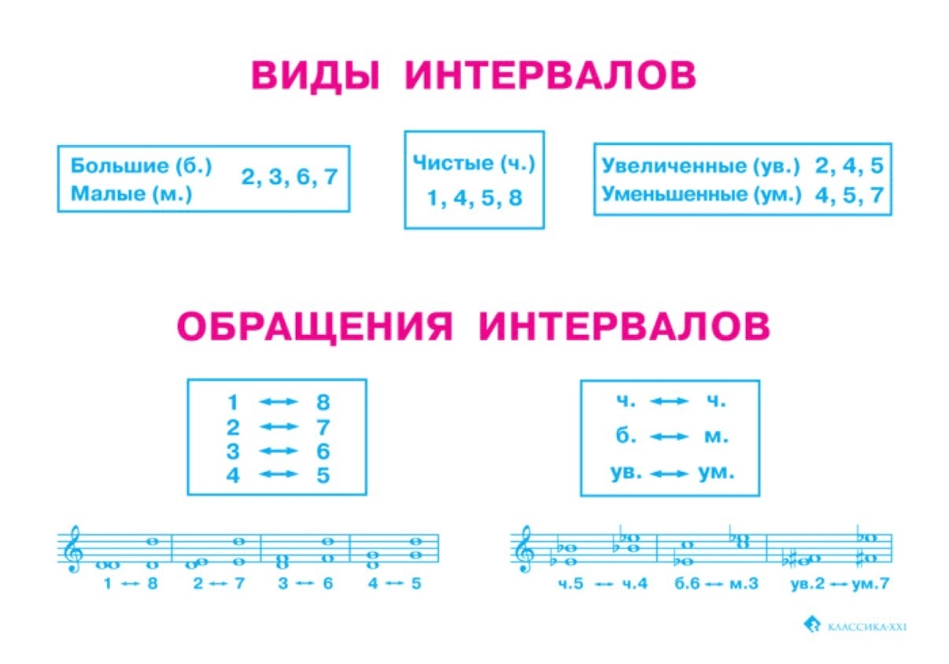
Построить интерваоф и их обращения записанные в тетради

